5.9.Блюда из рубленого мяса
К блюдам из рубленого мяса относятся: зразы, кебабы, котлеты, биточки, шницели.
Фарш для зраз готовят из пассерованного репчатого лука, шинкованных яиц, сухарей, зелени петрушки. Из мясного фарша (с хлебом) формуют кружочки толщиной около 1 см, на середину которых кладут фарш края кружочков соединяют, придают изделиям овальую форму, панируют их и жарят. Обжаренные зразы можно полить растопленным маслом и отдельно подать соус томатный, луковый и т.д. Отпускают зразы по 2 шт. на порцию с гречневой кашей или сложным гарниром.
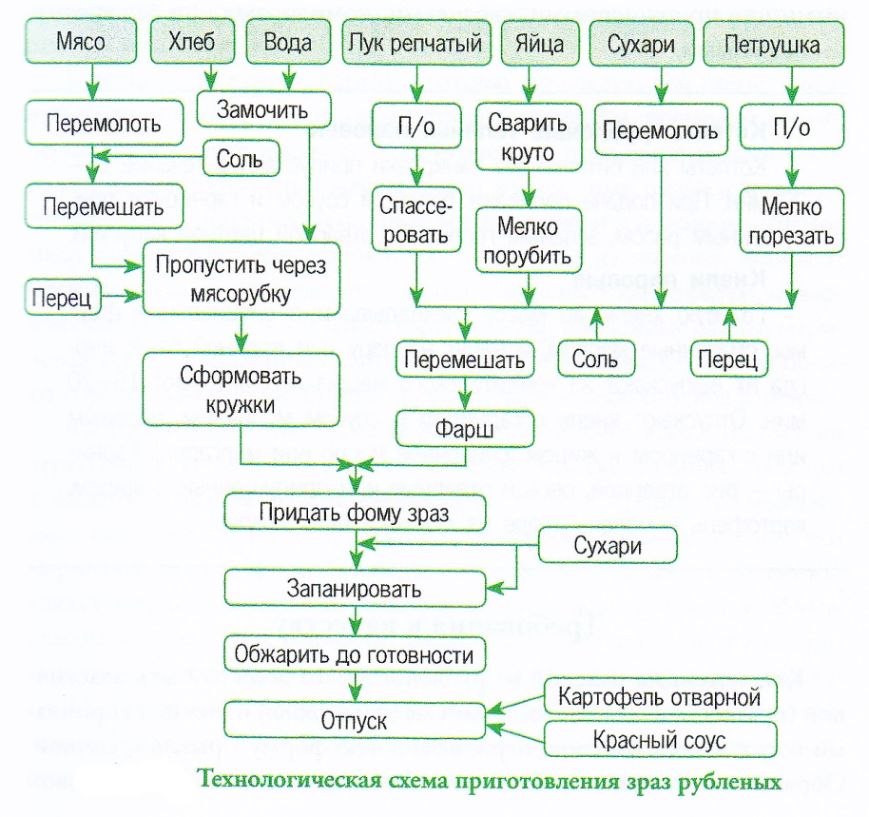
Для приготовления люля-кебаба баранину, репчатый лук, баранье сало мелко рубят или пропускают через мясорубку, заправляют солью, перцем, сбрызгивают лимонным соком и нанизывают их на шпажки и жарят над раскаленными углями. Гарнируют зеленым или репчатым луком, кусочками лимона.
Котлеты, биточки, шницели натуральные рубленые готовят по следующей схеме: из мясного фарша (без хлеба) формуют котлеты, биточки и шницели так же, как и из фарша с хлебом, обжаривают и подают с различными гарнирами - картофелем, овощами отварными или припущенными, кабачками, помидорами или баклажанами жареными.
Котлеты рубленые телячьи паровые
Котлеты или биточки без панировки припускают в течение 15-20 мин. При подаче поливают паровым соусом и гарнируют припущенным рисом, зеленым горошком, отварной цветной капустой.
Кнели паровые
Готовую кнельную массу раскладывают в специальные формы, смазанные маслом, и варят на пару или водяной бане, иногда их выпускают из кондитерского мешка и припускают 15-20 мин. Отпускают кнели с гарниром и соусом молочным, паровым или с гарниром и жиром (сливочное масло или маргарин). Гарниры - рис отварной, овощи отварные или припущенные с жиром, картофель в молоке, пюре из моркови или свеклы.

Требования к качеству
Консистенция изделий из рубленого мяса должна быть эластичной (при легком сжатии пальцами между верхней и нижней корочками восстанавливать свою первоначальную форму), рыхлой, сочной. Обращают внимание на соотношения между мышечной и жировой тканями, правильность деления на порции по массе и расположению мышечных волокон, соответствие формы изделий их названию.
Блюда из котлетной массы должны быть сочными, мягкими, с ровной без разрывов поверхностью; на разрезе - однородная консистенция без кусочков мяса, хлеба, сухожилий. Мажущаяся консистенция указывает на использование излишне свежего или повышенного (более 15%) количества хлеба. Не допускаются розово-красный оттенок фарша, привкусы хлеба, кислый, затхлый и другие посторонние привкусы и запахи. Серая, влажная поверхность указывает на то, что изделия припускались в бульоне, а не жарились.

